附件3：

2024年苏州市砂中氯离子含量比对试验

作业指导书

1. 编制目的

为保证2024年度苏州市砂中氯离子含量比对试验工作的顺利开展，特制定本作业指导书。

1. 适用范围

本作业指导书仅适用于本次砂中氯离子含量比对试验。

1. 依据标准

《普通混凝土用砂、石质量及检验方法标准》JGJ 52-2006

1. 样品说明

本次比对试验向各参加机构随机发放2份氯离子含量的液体样品（安瓿瓶装），每份样品规格20ml。样品接收后应妥善保存，避免挤压或碰撞，安瓿瓶打开后应尽快进行试验。

本次比对试验用样品为定制盲样，并已通过均匀性验证。

1. 检测要求
2. 试验溶液：

5%（W/V）铬酸钾指示剂溶液

硝酸银标准溶液（标定结果保留四位有效数字）

1. 试验方法：
2. 试验前将样品摇动均匀，小心打开安瓿瓶，用移液管准确移取10mL样品至250mL容量瓶中，并用蒸馏水（蒸馏水不低于GB/T 6682中规定的三级水的要求）稀释定容。
3. 用移液管准确移取50mL稀释好的溶液并注入三角瓶中。
4. 加入铬酸钾指示剂1mL，用0.01mol/L的硝酸银标准溶液滴定至呈现砖红色为终点，记录消耗的硝酸银标准溶液的毫升数（V1）。
5. 空白试验：用移液管准确移取50mL蒸馏水到三角瓶内，按照步骤(3)进行试验，记录空白试验所消耗的硝酸银标准溶液的毫升数（V2）。
6. 按照以下公式计算：



式中:

|  |  |
| --- | --- |
|  | ——（稀释后）氯离子含量，mg/L； |
|  | ——硝酸银标准溶液的浓度，mol/L； |
| V0 | ——移取溶液的体积，50mL； |
| V1 | ——样品滴定时消耗的硝酸银标准溶液的体积，mL； |
| V2 | ——空白试验时消耗的硝酸银标准溶液的体积，mL。 |

1. 氯离子含量取两次试验结果的算术平均值，精确至0.01mg/L。
2. 检测过程：

2024年5月16日上午9:00开始试验，参加比对试验人员在摄像机开启情况下打开安瓿瓶，并按作业指导书要求进行试验。试验过程视频按要求拍摄完成后用U盘保存。

1. 结果提交
2. 2024年5月16日12:00前将《2024年苏州市砂中氯离子含量比对试验结果报告单》（附件5）以PDF格式发送至邮箱。
3. 结果报告单（附件5）须经签字，并加盖公章方可提交。
4. 资料上报

各检测机构应于2024年5月16日17:00前，将以下资料（均需加盖公章）邮寄至苏州市建设工程质量检测中心有限公司（邮寄时间以快递揽件时间为准）。

1. 《2024年苏州市砂中氯离子含量比对试验结果报告单》；
2. 原始记录（硝酸银标准溶液标定记录）；
3. 仪器设备计量检定/校准证书复印件；
4. 本次比对试验过程视频U盘，U盘上表明检测机构名称。
5. 视频拍摄
6. 拍摄的视频应有时间显示，试验开始前，试验人员应面对摄像仪器，手持身份证人像面进行信息采集，确保画面清晰可追溯。

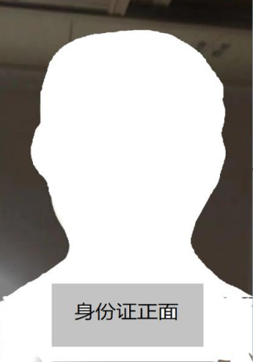

1. 试验开始前，应有本次比对试验用硝酸银标准溶液标定记录特写，标定结果应清晰可见；应有比对试验样品标签特写。

|  |
| --- |
| 6c2e36d73cd27eaa2be0207240acee2 |

1. 试验过程视频应包含打开安瓿瓶、溶液稀释过程、滴定（含空白样及被测样品）试验全过程，其中应有每次滴定过程起始读数和终点读数特写（如下图），要求画面清晰。

|  |  |
| --- | --- |
|  |  |
| 起始读数 | 终点读数 |

1. 视频应包含填写完整的结果报告单清晰画面。
2. 两个样品单独拍摄，视频文件以样品编号命名。
3. 以上视频应包含试验时间、试验过程、试验结果等，视频须连续拍摄，不可进行编辑，保证图像清晰、音画同步。
4. 联系方式

单位：苏州市建设工程质量检测中心有限公司

地 址：苏州市吴中经济开发区横泾街道北官渡路82号

联系人：孙保金

联系电话：13962145598

电子邮箱：szjczwh@163.com